INFORMATION AUX AFFILLIES
Le numéro
De grève
Est
ESSENTIEL
Et à noter dans le coin droit en haut de page

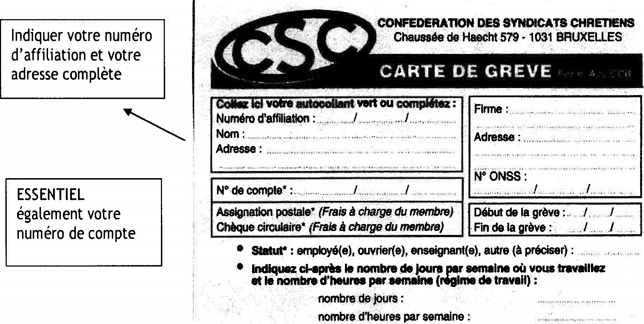
COMMENT COMPLETER UNE CARTE DE GREVE ?
Noter la date de début ET de fin de la grève

Biffer les mentions inutiles
Indiquer votre temps de travail
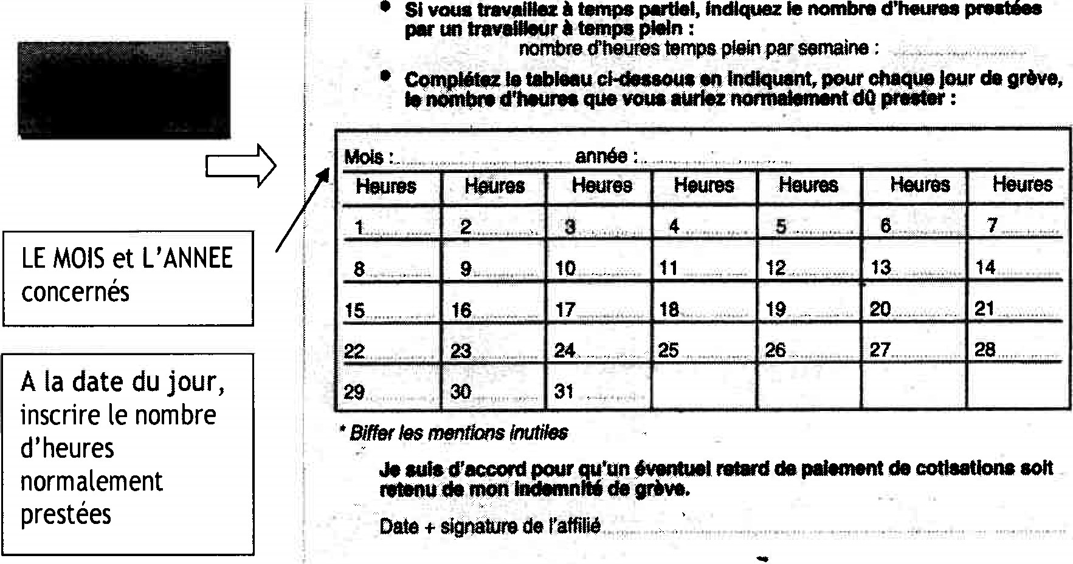
Dater et SIGNER

Ceci est un calendrier !

